Министерство науки и высшего образования Российской Федерации
федеральное государственное бюджетное образовательное
учреждение высшего образования
«Российский экономический университет имени Г.В. Плеханова»
Воронежский филиал РЭУ им. Г.В. Плеханова
Колледж

Отчет
по учебной практике

УП.02.01 Учебная практика

Профессионального модуля ПМ.02 Осуществление интеграции программных модулей

Специальность 09.02.07 Информационные системы и программирование Группа СИд-023
Студент Герюгов Мурат Халисович
(Фамилия, имя, отчество студента)

Подпись студента

Руководитель практической
подготовки /Назарова О.И.
(Подпись) (Фамилия, инициалы)

Дата защиты «08» мая 2026 г.

Оценка защиты

Воронеж, 2026
Министерство науки и высшего образования Российской Федерации
федеральное государственное бюджетное образовательное
учреждение высшего образования
«Российский экономический университет имени Г.В. Плеханова»
Воронежский филиал РЭУ им. Г.В. Плеханова
Колледж

АТТЕСТАЦИОННЫЙ ЛИСТ
(характеристика профессиональной деятельности обучающегося во время практики)
Герюгова Мурата Халисовича
(Фамилия, имя, отчество)
Обучающийся на 3 курсе
по специальности 09.02.07 Информационные системы и программирование
группы СИд-023
успешно прошел(ла) учебную практику
УП.02.01 Учебная практика
по профессиональному модулю
ПМ.02 Осуществление интеграции программных модулей
в объеме 108 часов с «20» апреля 2026 г. по «08» мая 2026 г.

- Виды и объём работ, выполненные обучающимся во время практики:
Виды работ | Объём выполненных работ (часов)
ВР 1. Моделирование бизнес-процессов ИС: | 14
1. Провести анализ бизнес-процессов заданной предметной области. | 4
2. Построить модели бизнес-процессов используя SADT-моделирование: IDEF0 (контекстная диаграмма, не мнее 3-х уровней декомпозиции), IDEF3, DFD. | 6
3. Используя визуальное моделирование в UML построить: диаграмму вариантов использования, диаграмму деятельности, диаграмму состояний, диаграмму последовательностей, диаграмму классов, диаграмму компонентов, диаграмму развёртывания. | 4
ВР 2. Архитектурное проектирование ИС: | 32
1. Разработать спецификацию ПО. Определить функциональные и нефункциональные требования к разрабатываемой системе. | 4
2. Используя инструментальные средства, создать прототип пользовательского интерфейса разрабатываемой системы. | 14
3. Разработать архитектурную модель системы. | 4
4. Подготовить документацию по проекту и прототипированию. | 4
5. Провести оценку ресурсов и сроков реализации проекта. | 6
ВР 3. Создание графического интерфейса С++: | 54
1. Создать графический интерфейс на C++ для разработанных прототипов форм. | 54
ВР 4. Организация хранения проекта: | 4
1. Используя репозиторий github.com создать ветки для хранения заданий каждого кейса. | 4
ВР 8. Подготовка к защите отчета и защита проекта | 4
Итого часов | 108

- Уровень освоения профессиональных компетенций:
Профессиональные компетенции | Уровень освоения  (отметить)
ПК 2.1 Разрабатывать требования к программным модулям на основе анализа проектной и технической документации на предмет взаимодействия компонент | - высокий  - средний  - низкий  - не освоена
ПК 2.2 Выполнять интеграцию модулей в программное обеспечение | - высокий  - средний  - низкий  - не освоена
ПК 2.3 Выполнять отладку программного модуля с использованием специализированных программных средств | - высокий  - средний  - низкий  - не освоена
ПК 2.4 Осуществлять разработку тестовых наборов и тестовых сценариев для программного обеспечения | - высокий  - средний  - низкий  - не освоена
ПК 2.5 Производить инспектирование компонент программного обеспечения на предмет соответствия стандартам кодирования | - высокий  - средний  - низкий  - не освоена
- Качество выполнения работ в соответствии с требованиями программы практики: ( )
(Оценка) (Прописью)

Руководитель практической подготовки:
Должность: преподаватель ФИО Назарова О.И.
Подпись _____________
Дата «08» мая 2026 г.

Заключение руководителя практической подготовки и оценка результатов практики

Министерство науки и высшего образования Российской Федерации федеральное государственное бюджетное образовательное учреждение высшего образования
«Российский экономический университет им. Г.В. Плеханова»
Воронежский филиал РЭУ им. Г.В. Плеханова
Колледж

Дневник
учебной практики

УП.02.01 Учебная практика

профессионального модуля

Общая оценка

Руководитель практической подготовки О.И. Назарова

ПМ.02 Осуществление интеграции программных модулей

Студент 3 курса

Специальность 09.02.07 Информационные системы и программирование
(Код, наименование специальности)

Группа Сид-023
Фамилия Герюгов Имя Мурат Отчество Халисович

Период проведения практики
с «20» апреля 2026 года по «08» мая 2026 года

СОДЕРЖАНИЕ ЗАДАНИЯ НА ПРАКТИКУ
Дата выполнения работ | Краткое содержание выполняемых работ | Подпись руководителя практической подготовки
20.04.2026-23.04.2026 | Построить модели бизнес-процессов, подлежащих автоматизации. Провести анализ бизнес-процессов заданной предметной области. Построить модели бизнес-процессов используя SADT-моделирование: IDEF0 (контекстная диаграмма, не менее 3 уровней декомпозиции), IDEF3, DFD. Используя визуальное моделирование в UML построить: диаграмму вариантов использования, диаграмму деятельности, диаграмму состояний, диаграмму последовательностей, диаграмму классов, диаграмму компонентов, диаграмму развёртывания
24.04.2026-30.04.2026 | Определить функциональные и нефункциональные требования к разрабатываемой системе. Создать прототип пользовательского интерфейса разрабатываемой системы. Обеспечить возможность авторизации и регистрации нескольких пользователей. Предусмотреть роли пользователей и соответствующий доступ к формам и функциям системы. Разработать прототипы форм для администратора, с возможностью работы с базой данных (БД). Провести тестирование прототипа с участием потенциальных пользователей для сбора обратной связи. Разработать архитектурную модель системы. Определить уровни системы, компоненты и их взаимодействия. Спроектировать концептуальную схему взаимодействия клиента, сервера и базы данных

Этапы практики, содержание выполняемых работ и заданий по программе практики | Сроки выполнения
Моделирование бизнес-процессов ИС | 20.04.2026-23.04.2026
Архитектурное проектирование ИС | 24.04.2026-30.04.2026
Создание графического интерфейса С++ | 30.04.2026-07.05.2026
Организация хранения проекта | 07.05.2026
Подготовка к защите отчета и защита проекта | 08.05.2026
Руководитель практической подготовки /Назарова О.И. Задание принял к исполнению / Герюгов М.Х.

ИНСТРУКТАЖ ПО ОХРАНЕ ТРУДА, ТЕХНИКЕ БЕЗОПАСНОСТИ И ПРОМЫШЛЕННОЙ САНИТАРИИ

Герюгова Мурата Халисовича
(Фамилия, имя, отчество получившего инструктаж)

Инструктаж провел
Назарова Ольга Игоревна
(Фамилия, имя, отчество)

Подпись Дата 20.04.2026

Инструктаж получил (а)
Подпись Дата 20.04.2026
Дата выполнения работ | Краткое содержание выполняемых работ | Подпись руководителя практической подготовки
24.04.2026-30.04.2026 | Подготовить документацию по проекту и прототипированию. Создать техническое задание (ТЗ) (ГОСТ 34.602-2020). Оформить описание пользовательских сценариев и интерфейсов. Провести оценку ресурсов и сроков реализации проекта. Определить необходимые ресурсы (человеческие, технические, материальные). Построить сетевой график проекта, рассчитать временные параметры, сделать выводы. Распланировать этапы разработки и контрольные точки. Описать задачи. Построить диаграмму Ганта. Оценить сроки выполнения каждого этапа (Kaiten)
30.04.2026-07.05.2026 | Используя любую IDE, среду визуального программирования, в том числе онлайн инструменты, создать графический интерфейс на C++ для разработанных прототипов форм
07.05.2026 | Используя репозиторий github.com создать ветки для хранения заданий каждого кейса. Каждая ветка должна содержать файлы различных расширений (в соответствии с выполненными заданиями)
08.05.2026 | Заполнение дневника по учебной практике. Защита проекта и отчета

Оглавление
ВВЕДЕНИЕ 4
Моделирование бизнес-процессов ИС 6
1.1 Анализ бизнес-процессов предметной области 6
1.2 Диаграмма первого уровня 8
1.3 Декомпозиция дочерних блоков (A1, A2, A3, A4, A5) 10
1.3.1. Декомпозиция блока А1 «Планировать проект» 10
1.3.2 Декомпозиция блока А2 «Управлять задачами» 11
1.3.3 Декомпозиция блока А3 «Контролировать ресурсы» 12
1.3.4 Декомпозиция блока А4 «Формировать отчётность» 14
1.3.5 Декомпозиция блока А5 «Анализировать эффективность» 15
1.4 IDEF3 диаграмма 17
1.5 DFD диаграмма (Data Flow Diagram) 18
2. UML - диаграммы 19
2.1 Диаграмма вариантов использования (Use Case) 19
2.2 Диаграмма классов (Class) 20
2.3 Диаграмма компонентов (Component) 21
2.4 Диаграмма последовательности (Sequence) 21
2.5 Диаграмма состояний (State) 22
2.6 Диаграмма деятельности (Activity) 24
2.7 Диаграмма развёртывания (Deployment) 25
2.8 Диаграмма пакетов (Package) 26
Архитектурное проектирование ИС 27
2.1 Спецификация ПО 27
2.2 Техническое задание (ТЗ) по ГОСТ 34.602-2020 27
2.3. Прототип пользовательского интерфейса (Figma) 27
2.3.1. Форма регистрации 27
2.3.2. Форма авторизации 28
2.3.3. Страница менеджера 28
2.3.4. Страница исполнителя 29
2.3.5. Страница бухгалтера 30
2.4. Тестирование прототипа (метод чёрного ящика) 30
2.5. Архитектурная модель системы 32
2.6. Оценка ресурсов и сроков реализации проекта 33
2.6.1 Необходимые ресурсы 33
2.6.2 Планирование в Kaiten (доска, карточки, чек-листы) 33
2.6.3 Пример карточек Kaiten 34
2.6.4 Диаграмма Ганта (Timeline в Kaiten) 38
2.6.5 Таблица 38
2.7 Сетевой график 38
Создание графического интерфейса С++ 41
3.1. Выбор среды разработки 41
3.2. Форма авторизации 41
3.3. Форма регистрации 42
3.4. Страница менеджера 43
3.5. Страница исполнителя 45
3.6. Страница бухгалтера 47
Организация хранения проекта 49
4.1. Создание репозитория 49

ВВЕДЕНИЕ
Актуальность темы. В современных условиях строительная отрасль характеризуется высокой сложностью управления проектами, большим количеством параллельных задач и значительными финансовыми рисками. В строительных компаниях процессы планирования, распределения задач, контроля ресурсов и формирования отчётности часто ведутся разрозненно - с использованием бумажных носителей, электронных таблиц или не связанных между собой программ. Это приводит к срыву сроков, потере информации, неэффективному использованию ресурсов и увеличению затрат. Внедрение специализированной информационной системы, автоматизирующей управление проектами и задачами, позволяет повысить прозрачность работы, сократить время на рутинные операции и улучшить контроль за выполнением работ.
Объект исследования. Объектом исследования является деятельность строительной компании, направленная на управление проектами, задачами, ресурсами и отчётностью.
Предмет исследования. Предметом исследования выступает процесс автоматизации управления проектами и задачами, включая моделирование бизнес-процессов, проектирование архитектуры информационной системы и создание графического интерфейса.
Цель работы. Целью учебной практики является выполнение моделирования и проектирования информационной системы для автоматизации управления проектами и задачами в строительной компании.
Задачи работы. Для достижения поставленной цели необходимо решить следующие задачи:
- Провести анализ бизнес-процессов строительной компании, выделить ключевые сущности и определить их взаимосвязи.
- Построить модели бизнес-процессов с использованием методологии SADT: разработать контекстную диаграмму в нотации IDEF0, выполнить декомпозицию не менее трёх уровней, построить диаграммы IDEF3 и DFD.
- Построить 8 UML-диаграмм: вариантов использования, классов, компонентов, последовательности, состояний, деятельности, развёртывания и пакетов.
- Разработать спецификацию программного обеспечения, определить функциональные и не функциональные требования к системе.
- Создать прототип пользовательского интерфейса в Figma для трёх ролей (менеджер, исполнитель, бухгалтер) и провести тестирование методом чёрного ящика.
- Разработать архитектурную модель системы (клиент-серверная архитектура, компоненты, взаимодействие клиента, сервера и базы данных).
- Подготовить техническое задание в соответствии с ГОСТ 34.602-2020 и описать пользовательские сценарии.
- Оценить необходимые ресурсы (человеческие, технические, материальные), построить сетевой график и диаграмму Ганта.
- Создать графический интерфейс на C++ с использованием Windows Forms, реализующий авторизацию, регистрацию и страницы для трёх ролей.
- Организовать хранение проекта в системе управления версиями GitHub, создав ветки для каждого кейса.
Методы и средства. При выполнении работы использовались методологии функционального моделирования IDEF0, IDEF3 и DFD, язык визуального моделирования UML, среда графического прототипирования Figma, среда разработки Microsoft Visual Studio 2026 (проект CLR Empty .NET Framework), а также система управления версиями Git и веб-сервис GitHub.

Моделирование бизнес-процессов ИС

1.1 Анализ бизнес-процессов предметной области
Предметной областью является деятельность строительной компании, специализирующейся на реализации проектов различной сложности: от ремонта объектов до возведения новых зданий и сооружений. Компания имеет иерархическую структуру: руководитель проекта (менеджер), бригадиры и рабочие (исполнители), а также бухгалтерию, контролирующую финансовые потоки.
В ходе анализа выделены ключевые сущности, с которыми работает компания: «Проект» (строительный объект с уникальным названием, сметой, сроками и бюджетом), «Задача» (конкретное действие или этап работ, закреплённый за исполнителем), «Исполнитель» (сотрудник или бригада, ответственная за выполнение задачи), «Ресурс» (материалы, техника, оборудование, необходимые для выполнения работ), «Смета» (документ, фиксирующий плановые затраты), «Документ» (договоры, акты, накладные), «Отчёт» (сводка о выполненных работах, расходах и отклонениях от плана).
Основные бизнес-процессы:
- Планирование строительного проекта - разработка структуры работ (WBS), формирование сметы, календарного плана-графика и назначение ответственных.
- Назначение и контроль выполнения задач - распределение задач по исполнителям, отслеживание статуса выполнения, контроль сроков и качества.
- Учёт использования ресурсов и техники - фиксация поступления, выдачи и списания материалов, контроль загрузки техники и оборудования.
- Контроль сроков и сметы - сравнение фактических показателей с плановыми, выявление отклонений по времени и бюджету.
- Формирование отчётности для руководителя - сбор и обобщение данных по проектам, задачам, ресурсам для подготовки итоговых отчётов.
В настоящее время процессы выполняются разрозненно (бумажные журналы, Excel-таблицы, устные распоряжения), что приводит к ошибкам и задержкам. Проектируемая информационная система должна автоматизировать данные процессы, обеспечить единое хранение данных и прозрачность отчётности.
На основе проведенного анализа предметной области построим контекстную диаграмму в нотации SADT.
Основной процесс - «Управлять проектами и задачами в строительной компаний». Данный блок представляет систему в целом - платформу, которая на основе поступающих данных о проектах, ресурсах и планов автоматизирует процессы управления задачами, контроля сроков и формирования отчётности.
Основные стрелки, описывающие входные и выходные потоки данных, механизмы выполнения работ, а также ограничения, регламентирующие эти процессы представлены в таблице 1. на рисунке 1 представлена контекстная диаграмма заданной предметной области.
Таблица 1 - Стрелки контекстной диаграммы
Тип стрелки | Название | Описание
Вход | Данные о проектах | Информация о строительных объектах, сметах, этапах работ
Вход | Заявки на задачи | Запросы от менеджеров на выполнение работ
Вход | Ресурсы | Материалы, техника, персонал, бюджет
Управление | Политика компании | Правила отчётности, сроки, KPI
Управление | Законодательные нормы | Строительные нормы и правила (СНиП, ГОСТ)
Управление | Методология управления | Agile, Waterfall или смешанная модель
Выход | План задач | Распределение задач по исполнителям и срокам
Выход | Отчёты по проектам | Статусы выполнения, расход ресурсов, отклонения
Выход | Графики работ | Диаграмма Ганта, сетевые графики
Механизм | Менеджер проекта | Сотрудник, контролирующий процесс и утверждающий задачи
Механизм | Исполнители | Рабочие, бригадиры, инженеры
Механизм | Программный модуль | Автоматизированная платформа управления (Kaiten )
Механизм | База данных | Хранилище информации о проектах, задачах, ресурсах

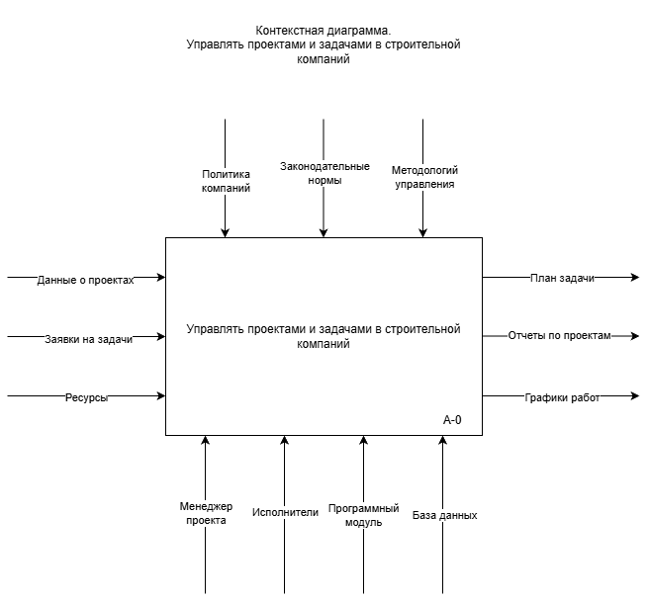

Рисунок - 1 Контекстная диаграмма (А-0)

1.2 Диаграмма первого уровня
На диаграмме А0 выполнена декомпозиция главного блока «Управлять проектами и задачами в строительной компании» на 5 дочерних функций. Основные стрелки, описывающие связи между блоками, а также внешние стрелки представлены в таблицах 2 и 2.1. Представленная на рисунке 2 диаграмма первого уровня.
Таблица 2 - Декомпозиция А0 (блоки)
№ | Название блока | Описание
А1 | Планировать проект | Разработка структуры работ, сметы, сроков, назначение ответственных
А2 | Управлять задачами | Постановка задач, распределение между исполнителями, контроль выполнения
А3 | Контролировать ресурсы | Учёт материалов, техники, бюджета, формирование заявок на закупку
А4 | Формировать отчётность | Сбор данных по проектам, подготовка отчётов для руководства
А5 | Анализировать эффективность | Оценка выполнения планов, выявление отклонений, рекомендации
Таблица 2.1 - Декомпозиция А0 (стрелки)
Тип стрелки | Откуда | Куда
Вход | Данные о проектах | А1
Вход | Заявки на задачи | А2
Вход | Ресурсы | А3
Управление | Политика компании | А1, А2, А3, А4, А5
Управление | Законодательные нормы | А1, А2
Управление | Методология управления | А1, А2, А3, А5
Механизм | Менеджер проекта | А1, А2, А4, А5
Механизм | Исполнители | А2, А3
Механизм | Программный модуль | А1, А2, А3, А4, А5
Механизм | База данных | А1, А2, А3, А4
Выход | План задач | А2
Выход | Отчёты по проектам | А4
Выход | Графики работ | А1
Связь | А1 - А2 - А3 - А4 - А5

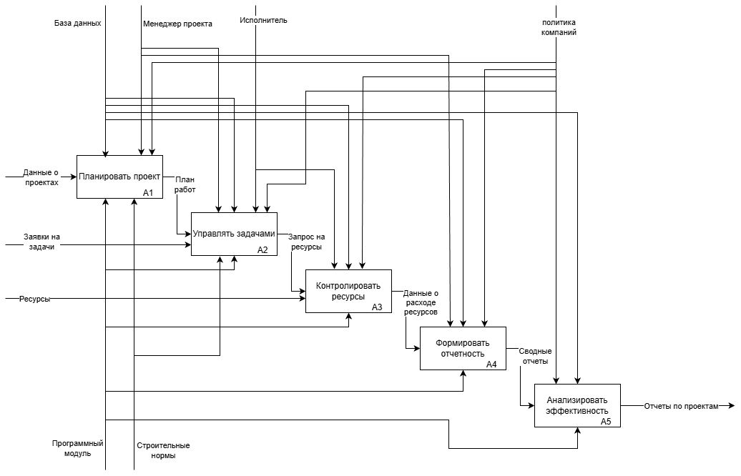

Рисунок - 2 Диаграмма первого уровня

1.3 Декомпозиция дочерних блоков (A1, A2, A3, A4, A5)

1.3.1. Декомпозиция блока А1 «Планировать проект»
На диаграмме А1 выполнена декомпозиция блока «Планировать проект» на 3 дочерние функции. Основные стрелки, описывающие связи между блоками, а также внешние стрелки представлены в таблицах 3 и 3.1. Представленная на рисунке 3 диаграмма декомпозиции А1.
Таблица 3 - Декомпозиция А1 (блоки)
№ | Название блока | Описание
А11 | Разработать структуру работ | Разбить проект на этапы и задачи
А12 | Оценить ресурсы и сроки | Определить материалы, бюджет, время
А13 | Согласовать и утвердить план | Получить одобрение руководства

Таблица 3.1 - декомпозиции А1 стрелки
Тип стрелки | Откуда | Куда
Вход | Данные о проекте | А11
Управление | Политика компании | А11, А12
Управление | Строительные нормы | А11
Механизм | Менеджер проекта | А11, А13
Механизм | База данных | А11, А12
Механизм | Программный модуль | А12
Выход | Структура работ | А11
Выход | План-график | А12
Выход | Утверждённый план | А13
Связь | А11 - А12 - А13 | А11 - А12 - А13
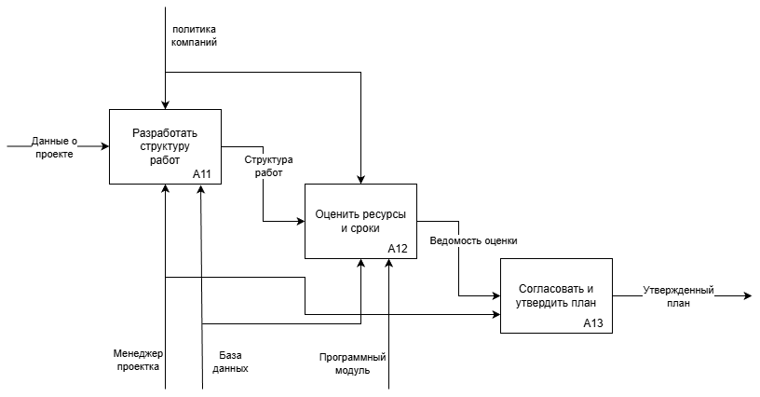

Рисунок - 3 Декомпозиция блока A1

1.3.2 Декомпозиция блока А2 «Управлять задачами»
На диаграмме А2 выполнена декомпозиция блока «Управлять задачами» на 4 дочерние функции. Основные стрелки, описывающие связи между блоками, а также внешние стрелки представлены в таблицах 4 и 4.1. Представленная на рисунке 4 диаграмма декомпозиции А2.
Таблица 4 - Декомпозиция А2 (блоки)
№ | Название блока | Описание
А21 | Поставить задачу | Сформулировать задачу, установить сроки
А22 | Назначить исполнителя | Выбрать ответственного за выполнение
А23 | Контролировать выполнение | Отслеживать статус, сроки, качество
А24 | Принять выполненную задачу | Проверить результат, закрыть задачу

Таблица 4.1 - декомпозиции А2 (стрелки)
Тип стрелки | Откуда | Куда
Вход | Заявки на задачи | А21
Управление | Политика компании | А21, А22, А23, А24
Управление | Строительные нормы | А21
Механизм | Менеджер проекта | А21, А22, А24
Механизм | Исполнители | А22, А23
Механизм | База данных | А21, А23, А24
Механизм | Программный модуль | А21, А22, А23, А24
Выход | Поручение | А21
Выход | Назначение задач | А22
Выход | Результат выполнения | A23
Выход | Выполнение задач | A24
Связь | А21 - А22 - А23 - А24 | А21 - А22 - А23 - А24
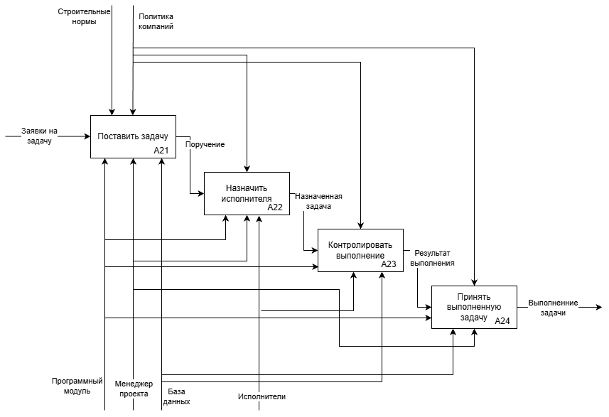

Рисунок - 4 Декомпозиция блока A2

1.3.3 Декомпозиция блока А3 «Контролировать ресурсы»
На диаграмме А3 выполнена декомпозиция блока «Контролировать ресурсы» на 4 дочерние функции. Основные стрелки, описывающие связи между блоками, а также внешние стрелки представлены в таблицах 5 и 5.1. Представленная на рисунке 5 диаграмма декомпозиции А3.
Таблица 5 - Декомпозиция А3 (блоки)
№ | Название блока | Описание
А31 | Учесть наличие ресурсов | Проверить остатки материалов, техники, бюджета
А32 | Распределить ресурсы по задачам | Назначить ресурсы на конкретные задачи
А33 | Контролировать расход | Отслеживать фактическое использование ресурсов
А34 | Сформировать заявку на закупку | Создать заявку при недостатке ресурсов

Таблица 5.1 - декомпозиции A3 стрелки

Тип стрелки | Откуда | Куда
Вход | Ресурсы | А31
Управление | Политика компании | А31, А32, А33, А34
Механизм | Исполнители | А32, А33
Механизм | Менеджер проекта | А31, А34
Механизм | База данных | А31, А32, А33
Механизм | Программный модуль | А31, А32, А33, А34
Выход | Данные о ресурсах | А31
Выход | Распределенные ресурсы | А32
Выход | Отчет о расходе | А33
Выход | Заявки на закупку | А34
Связь | А31 - А32 - А33 - А34 | А31 - А32 - А33 - А34

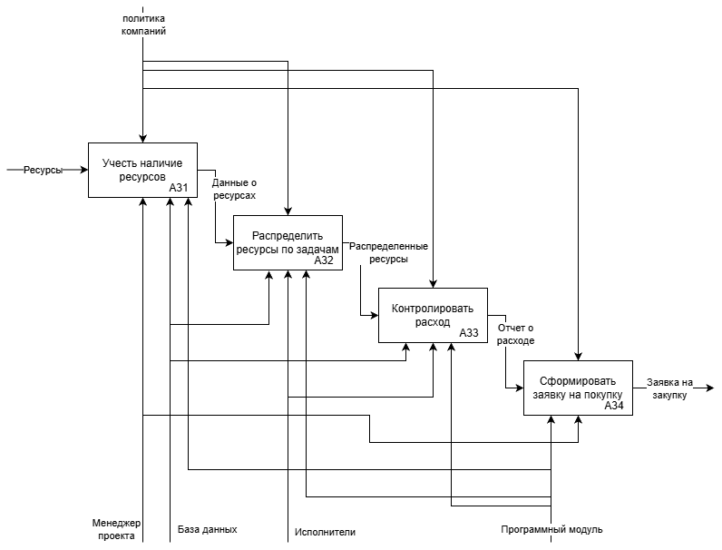
Рисунок - 5 Декомпозиция блока A3

1.3.4 Декомпозиция блока А4 «Формировать отчётность»
На диаграмме А4 выполнена декомпозиция блока «Формировать отчётность» на 4 дочерние функции. Основные стрелки, описывающие связи между блоками, а также внешние стрелки представлены в таблицах 6 и 6.1. Представленная на рисунке 6 диаграмма декомпозиции А4.
Таблица 6 - Декомпозиция А4 (блоки)
№ | Название блока | Описание
А41 | Собрать данные по проектам | Получить данные из БД Проекты
А42 | Собрать данные по задачам | Получить данные из БД Задачи
А43 | Собрать данные по ресурсам | Получить данные из БД Ресурсы
А44 | Сформировать итоговый отчёт | Объединить данные, подготовить документ

Таблица 6.1 - Декомпозиции А4 стрелки
Тип стрелки | Откуда | Куда
Вход | План проекта | А41
Управление | Политика компании | А41, А42, А43, А44
Механизм | Менеджер проекта | А44
Механизм | База данных | А41, А42, А43
Механизм | Программный модуль | А41, А42, А43, А44
Выход | Данные по проектам | А41
Выход | Данные по задачам | А42
Выход | Данные по ресурсам | А43
Выход | Отчеты по проектам | А44
Связь | А31 - А32 - А33 - А34 | А31 - А32 - А33 - А34
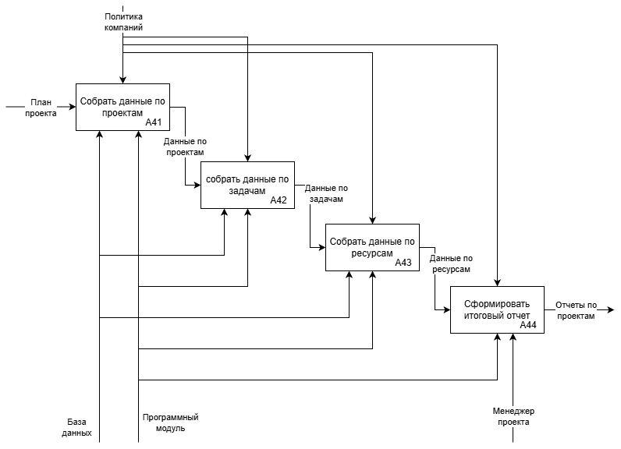
Рисунок - 6 Декомпозиция блока A4

1.3.5 Декомпозиция блока А5 «Анализировать эффективность»
На диаграмме А5 выполнена декомпозиция блока «Анализировать эффективность» на 5 дочерних функций. Основные стрелки, описывающие связи между блоками, а также внешние стрелки представлены в таблицах 7 и 7.1. Представленная на рисунке 7 диаграмма декомпозиции А5.
Таблица 7 - Декомпозиция А5 (блоки)
№ | Название блока | Описание
А51 | Сравнить плановые и фактические показатели | Анализ отклонений по срокам, бюджету, ресурсам
А52 | Выявить отклонение | Определить критические отклонения
А53 | Определить причины отклонения | Найти причины проблем
А54 | Сформировать рекомендацию | Предложить меры по улучшению
А55 | Сформировать итоговый отчет | Подготовить итоговую аналитику

Таблица 7.1 - декомпозиции А5 стрелки
Тип стрелки | Откуда | Куда
Вход | Отчеты по проектам | А51
Управление | Политика компаний | А51, А52, А53, А54, А55
Механизм | Менеджер проекта | А51, А52, А53, А54, А55
Механизм | Программный модуль | А51, А52, А53, А54, А55
Механизм | База данных | А51, А53
Выход | Результаты сравнения | А51
Выход | Данные об отклонениях | А52
Выход | Причины отклонения | А53
Выход | Рекомендации | А54
Выход | Отчеты по проектам | А55
Связь | А51 - А52 - А53 - А54 - А55 | А51 - А52 - А53 - А54 - А55
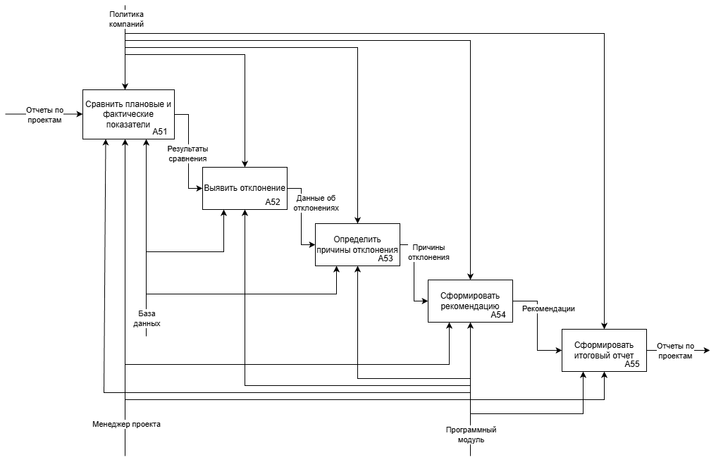
Рисунок - 7 Декомпозиция блока A5

1.4 IDEF3 диаграмма
На рисунке 8 представлена IDEF3 диаграмма для процесса «Выполнение задачи». Диаграмма отражает последовательность действий от постановки задачи до её приёмки, включая ветвление на успешную проверку и доработку. Таблица 8 содержи описание блоков, таблица 8.1 содержит описание перекрёстков, используемых на диаграмме представленный на рисунке 8 IDEF3 диаграмма.
Таблица 8 - IDEF3 диаграмма блоки
№ | Название | Описание
1 | Поставить задачу | Сформулировать задачу, установить сроки
2 | Назначить исполнителя | Выбрать ответственного исполнителя
3 | Согласовать с бригадиром | Утвердить задачу с бригадиром
4 | Согласовать с клиентом | Получить согласование от клиента
5 | Выполнить работу | Непосредственное выполнение задачи
6 | Проверить работу | Контроль качества и сроков
7 | Отправить на доработку | Направить задачу на исправление
8 | Доработать | Внести исправления
9 | Принять работу | Утвердить выполненную работу

Таблица 8.1 - IDEF3 диаграмма перекрестки
Обозначение | Тип | Назначение
J1 | Ветвление | Разделение потока на два: проверка работы и отправка на доработку
X | Слияние | Объединение потока после доработки обратно к выполнению работы

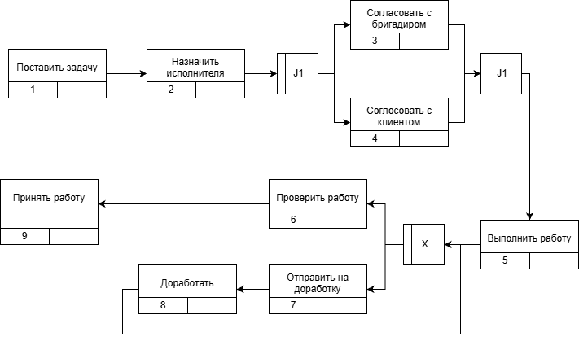

Рисунок - 8 IDEF3 диаграмма

1.5 DFD диаграмма (Data Flow Diagram)
На рисунке 9 представлена диаграмма потоков данных (DFD) для процесса «Управление проектами в строительной компании». Диаграмма отражает основные потоки данных между внешними сущностями, процессами и хранилищами. Описание процессов приведено в таблице 9, а описание потоков данных - в таблице 9.1. Представленная на Рисунке 9 DFD диаграмма.
Таблица 9 – DFD диаграмма (процессы)
№ | Название процесса | Описание
1.0 | Управлять проектами | Создание, редактирование, закрытие проектов
2.0 | Управлять задачами | Постановка задач, назначение исполнителей
3.0 | Управлять ресурсами | Учёт материалов, бюджета, закупки
4.0 | Формировать отчётность | Сбор данных, подготовка отчётов
Таблица 9.1 – DFD диаграмма (потоки данных)
Откуда | Куда | Данные
Клиент | 1.0 Управлять проектами | Заявка на проект
Менеджер | 2.0 Управлять задачами | Заявка на задачу
2.0 Управлять задачами | Исполнитель | Назначенная задача
Исполнитель | 2.0 Управлять задачами | Отчёт о работе
2.0 Управлять задачами | БД «Задачи» | Статус задачи
Бухгалтер | 4.0 Формировать отчётность | Запрос на отчёт
4.0 Формировать отчётность | Бухгалтер | Финансовый отчёт
3.0 Управлять ресурсами | БД «Проекты» | Данные о проекте

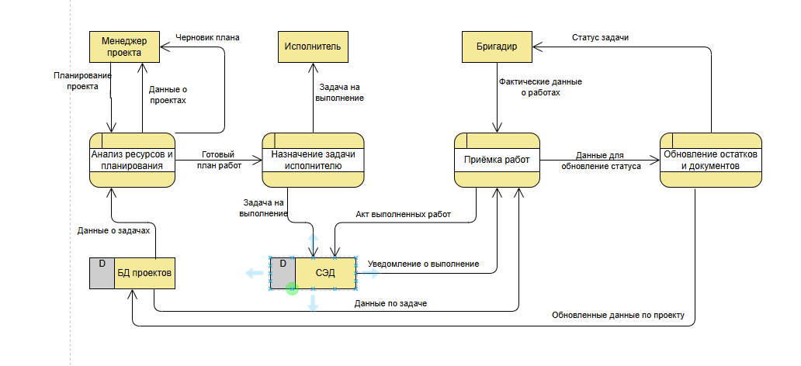

Рисунок - 9 DFD диаграмма

2. UML - диаграммы

2.1 Диаграмма вариантов использования (Use Case)
На рисунке 10 представлена диаграмма вариантов использования, которая отображает функциональные требования к системе с точки зрения пользователей. Актёрами системы являются Менеджер проекта, Исполнитель и Бухгалтер. Менеджер может создавать проекты, ставить задачи, назначать исполнителей, проверять выполнение и формировать отчёты. Исполнитель может просматривать назначенные задачи, выполнять их и отчитываться о работе. Бухгалтер контролирует бюджет и формирует финансовые отчёты. Диаграмма наглядно показывает границы системы и распределение функций между ролями.
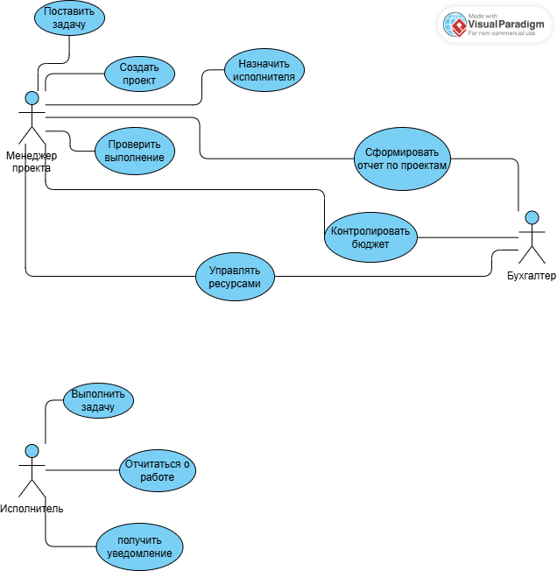

Рисунок 10 - Диаграмма вариантов использования

2.2 Диаграмма классов (Class)
На рисунке 11 представлена диаграмма классов, отражающая статическую структуру системы. Диаграмма включает шесть основных классов: Проект, Задача, Ресурс, Менеджер, Исполнитель и Отчёт. Класс «Проект» содержит атрибуты (идентификатор, название, дата начала, дата окончания, бюджет) и методы (создать, редактировать, закрыть). Класс «Задача» включает атрибуты (идентификатор, название, описание, статус, срок) и методы (создать, назначить, выполнить, проверить). Класс «Ресурс» имеет атрибуты (идентификатор, название, тип, количество, стоимость) и методы (добавить, списать, получить остаток). На диаграмме также показаны связи между классами с указанием множественности.
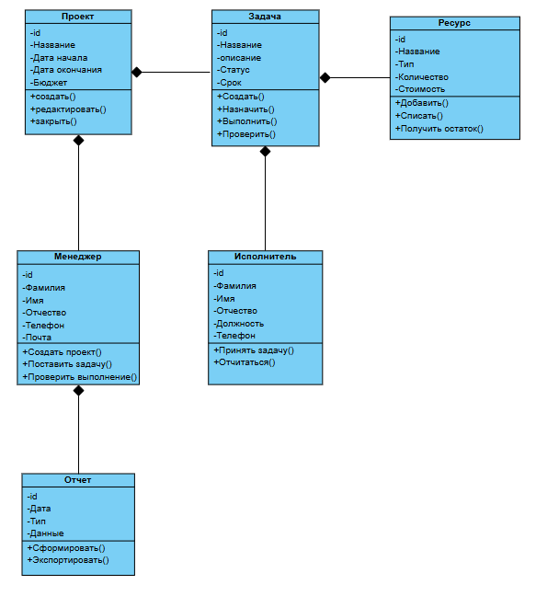

Рисунок 11 - Диаграмма классов

2.3 Диаграмма компонентов (Component)
На рисунке 12 представлена диаграмма компонентов, которая показывает архитектурное разбиение системы на крупные программные блоки. Выделены следующие компоненты: Веб-интерфейс (UI) для взаимодействия с пользователем, Бизнес-логика для обработки запросов, База данных для хранения информации, Модуль задач для управления задачами, Модуль ресурсов для учёта материалов и бюджета, а также компонент Интеграция для подключения внешних сервисов (hh.ru,1С, Max). Компоненты связаны между собой интерфейсами, что обеспечивает их независимую разработку и замену.
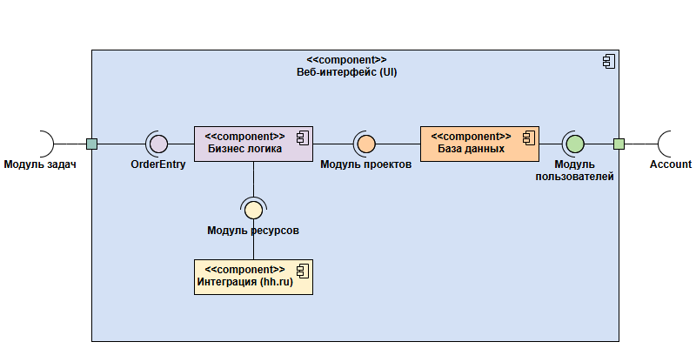
Рисунок 12 – Диаграмма компонентов

2.4 Диаграмма последовательности (Sequence)
На рисунке 13 представлена диаграмма последовательности для процесса «Постановка и выполнение задачи». Участниками взаимодействия являются Менеджер, Система (CRM-платформа) и Исполнитель. Временной порядок сообщений следующий: менеджер создаёт задачу и направляет её в систему, затем назначает исполнителя, после чего система уведомляет исполнителя о новой задаче; исполнитель подтверждает начало работы, а по завершении отправляет результат на проверку менеджеру. Менеджер проверяет выполнение и при положительном результате принимает работу. Диаграмма наглядно показывает хронологию обмена данными между участниками.
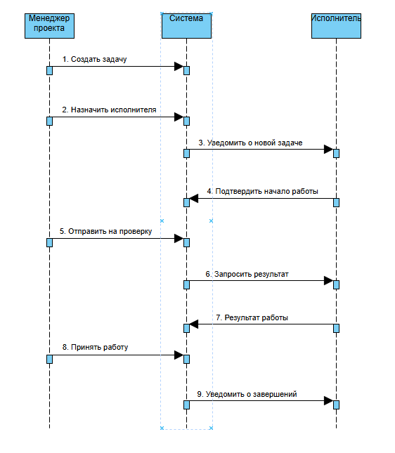
Рисунок 13 - Диаграмма последовательности

2.5 Диаграмма состояний (State)
На рисунке 14 представлена диаграмма состояний для класса «Задача». Она описывает жизненный цикл задачи от момента создания до завершения. Задача может находиться в следующих состояниях: «Новая» (только создана), «Назначена» (исполнитель назначен), «В работе» (исполнитель начал выполнение), «На проверке» (задача отправлена менеджеру на проверку), «На доработке» (выявлены недостатки, требуется исправление) и «Завершена» (работа принята). Переходы между состояниями происходят при наступлении событий: назначить исполнителя, начать работу, отправить на проверку, принять работу или отправить на доработку.
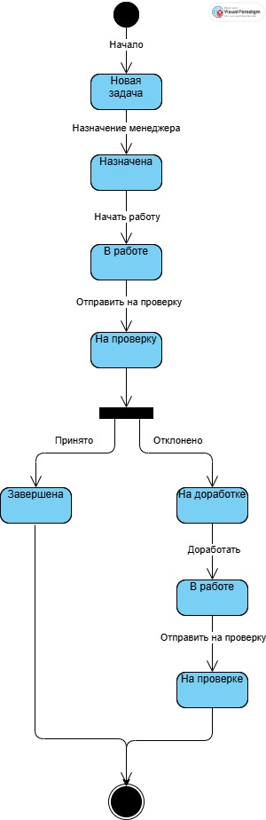

Рисунок 14 - Диаграмма состояний

2.6 Диаграмма деятельности (Activity)
На рисунке 15 представлена диаграмма деятельности для процесса «Выполнение задачи». Она моделирует алгоритм работы исполнителя и менеджера при выполнении задачи. Диаграмма содержит следующие действия: поставить задачу, назначить исполнителя, выполнить работу, проверить работу, принять работу, отправить на доработку и доработать. В процессе присутствует ветвление (ромб «Задача выполнена?»), где в зависимости от результата проверки поток управления направляется либо к действию «Принять работу», либо к действию «Отправить на доработку». Также присутствует узел слияния, возвращающий поток к этапу выполнения после доработки. Диаграмма позволяет выявить возможные узкие места в процессе.
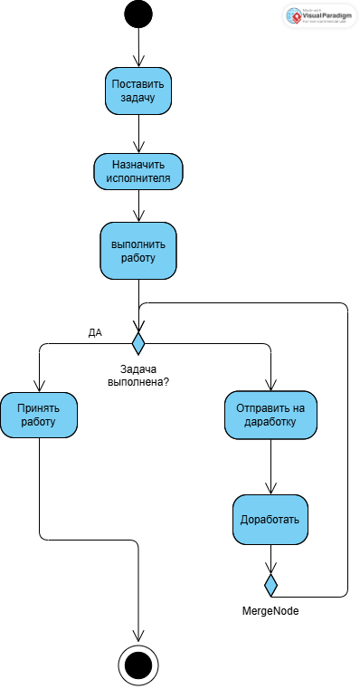

Рисунок 15 - Диаграмма деятельности

2.7 Диаграмма развёртывания (Deployment)
На рисунке 16 представлена диаграмма развёртывания, которая описывает физическое размещение компонентов системы. Клиентская часть включает рабочие станции менеджера, мобильные устройства исполнителя и бухгалтера, на которых запущен веб-браузер. Серверная часть состоит из сервера приложений, где функционирует платформа - ASP.NET Core, содержащая бизнес-логику системы, и сервера базы данных под управлением Microsoft SQL Server. Между клиентскими устройствами и сервером приложений используется протокол HTTPS, а между сервером приложений и сервером базы данных - протокол TCP/IP.
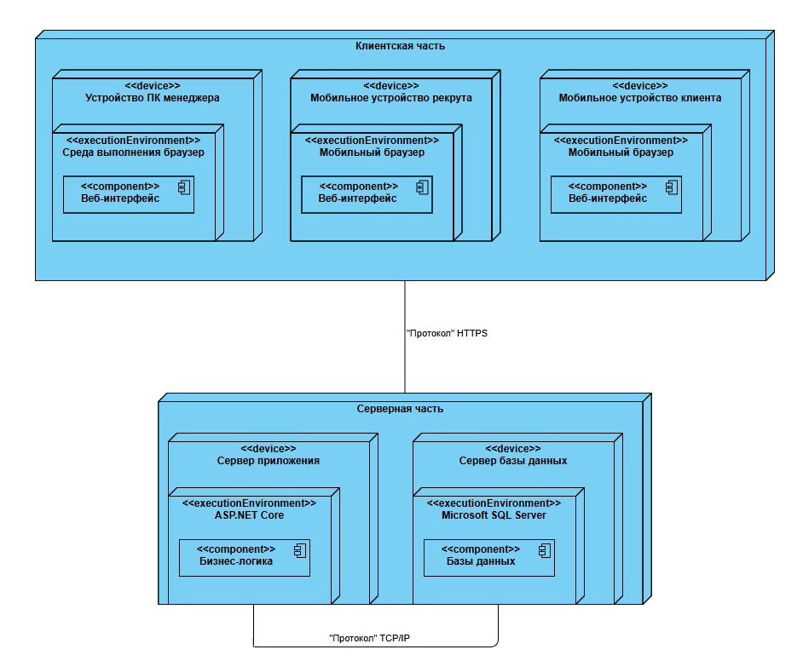
Рисунок 16 - Диаграмма развёртывания

2.8 Диаграмма пакетов (Package)
На рисунке 17 представлена диаграмма пакетов, которая группирует классы в логические модули для упрощения архитектуры. Выделены следующие пакеты: «Планирование» (класс Проект), «Задачи» (классы Задача и Исполнитель), «Ресурсы» (класс Ресурс), «Отчётность» (класс Отчёт) и «Пользователи» (класс Менеджер). На диаграмме показаны зависимости между пакетами: Планирование зависит от Задач, Задачи от Ресурсов, Ресурсы от Отчётности, а Отчётность от Пользователей. Такая группировка упрощает понимание структуры системы и управление зависимостями.
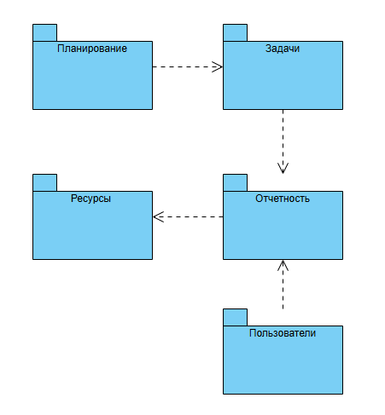

Рисунок 17 - Диаграмма пакетов
Вывод
В разделе построены функциональные модели бизнес-процессов строительной компании в нотациях IDEF0, IDEF3 и DFD, а также 8 диаграмм UML. Все модели отражают взаимодействие участников, потоки данных и логику выполнения задач. Полученные модели являются основой для архитектурного проектирования информационной системы.

Архитектурное проектирование ИС

2.1 Спецификация ПО
Функциональные и нефункциональные требования к разрабатываемой системе приведены в Приложении В (Спецификация ПО).

2.2 Техническое задание (ТЗ) по ГОСТ 34.602-2020
Техническое задание разработано в соответствии с требованиями ГОСТ 34.602-2020. Полный текст ТЗ представлен в Приложении Г (Техническое задание).

2.3. Прототип пользовательского интерфейса (Figma)
Разработан прототип интерфейса для трёх ролей: менеджер, исполнитель, бухгалтер. Прототип включает 5 экранов, представленных на рисунках 18-22.

2.3.1. Форма регистрации
На рисунке 18 представлена форма регистрации. Пользователь вводит следующие данные: Фамилию, Имя, Отчество; Логин / Email; Пароль; Повтор пароля. Также выбирает Роль (Менеджер, Исполнитель, Бухгалтер) из выпадающего списка. Для завершения регистрации нажимается кнопка «Создать аккаунт».
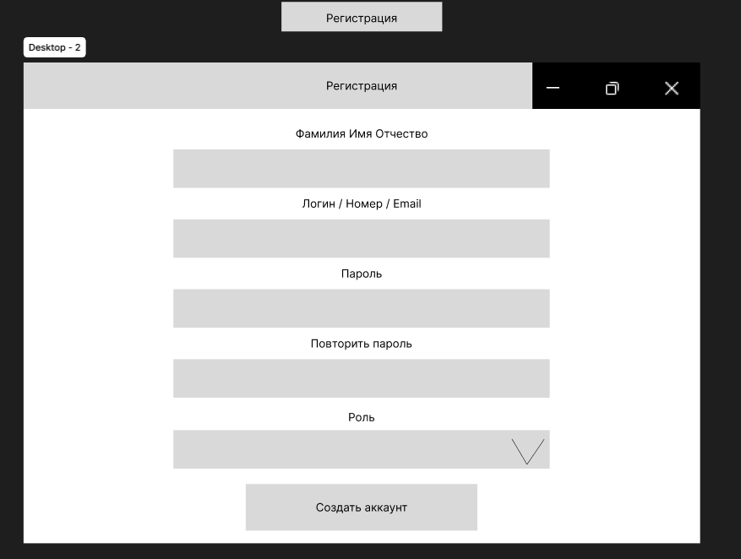

Рисунок 18 - Форма регистрации

2.3.2. Форма авторизации
На рисунке 19 представлена форма авторизации. Пользователь вводит Логин / Email и Пароль, выбирает Роль из выпадающего списка, после чего нажимает «Войти» для входа в систему. Кнопка «Зарегистрироваться» открывает форму регистрации.
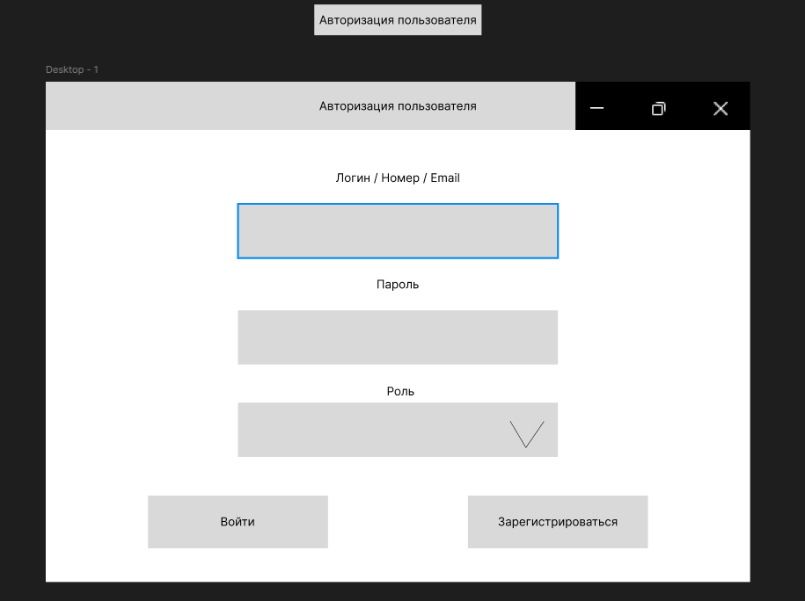
Рисунок 19 - Форма авторизации

2.3.3. Страница менеджера
На рисунке 20 представлена страница менеджера. В верхней части расположен заголовок «Задачи». Ниже находится таблица задач с колонками: Название задачи, Статус, Срок, Исполнитель. В нижней части страницы размещены три кнопки управления: «Назначить задачу», «Пользователи», «Отчёты».

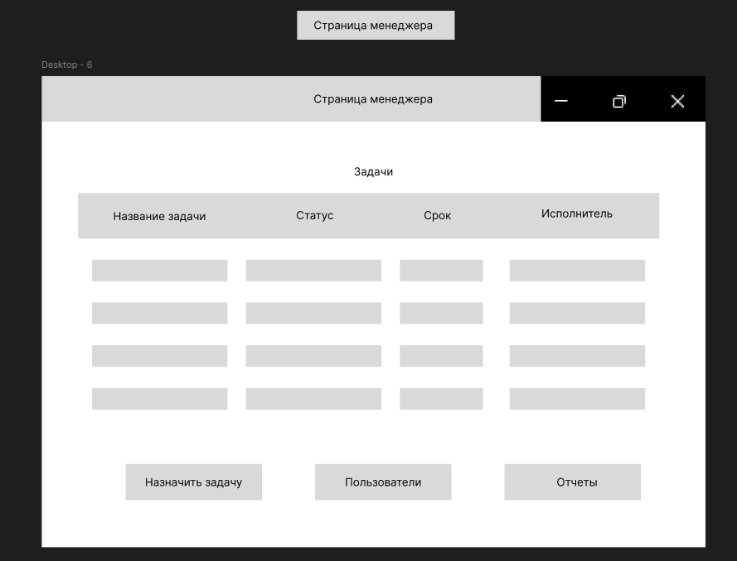

Рисунок 20 - Страница менеджера

2.3.4. Страница исполнителя
На рисунке 21 представлена страница исполнителя с заголовком «Мои задачи». Исполнитель заполняет поля: Название задачи, Статус, Срок. Для прикрепления отчётного файла предусмотрена кнопка «Выбрать файл». Для завершения работы используются кнопки «Отчитаться» (формирование отчёта) и «Отправить» (отправка руководителю).
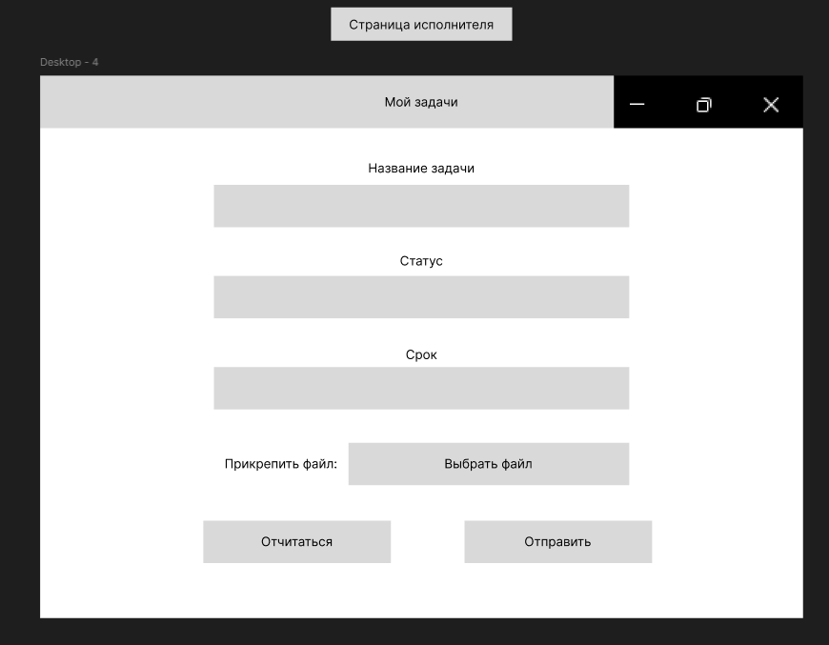

Рисунок 21 - Страница исполнителя

2.3.5. Страница бухгалтера
На рисунке 22 представлена страница бухгалтера с заголовком «Бюджет проектов». Бухгалтер вводит: Название проекта, Бюджет проекта, Расходы. Поле «Остаток» вычисляется автоматически. Для формирования финансового отчёта предназначена кнопка «Сформировать финансовый отчёт».
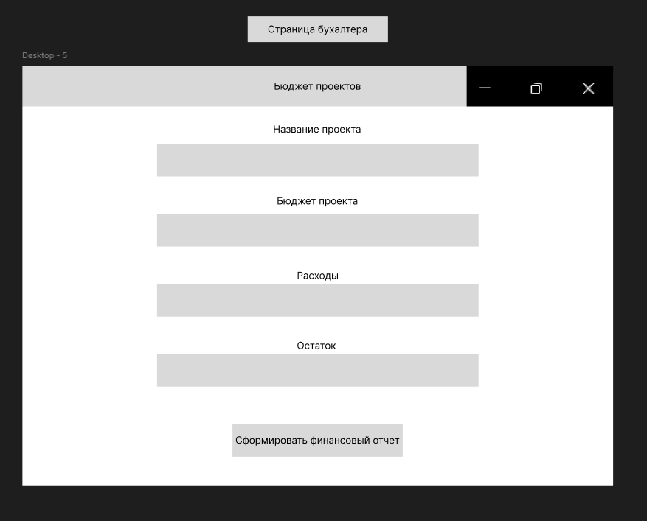
Рисунок 22 – Страница бухгалтера

2.4. Тестирование прототипа (метод чёрного ящика)
Прототип интерфейса протестирован методом «чёрного ящика»: пользователи выполняли сценарии, не имея доступа к внутренней логике системы. Результаты тестирования приведены в таблице 10.
Таблица 10 - Результаты тестирования прототипа (метод чёрного ящика)
№ | Сценарий | Действие пользователя | Входные данные | Ожидаемый результат | Итог (факт)
1 | Регистрация | Заполнить поля и нажать «Создать аккаунт» | ФИО: Иванов И.И., Логин: ivanov@mail.ru, Пароль: 123456, Роль: Менеджер | Сообщение «Регистрация выполнена» с введёнными данными | Сообщение показано, форма закрылась
2 | Регистрация | Ввести не совпадающие пароли | Пароль: 123, Повтор: 456 | Сообщение «Пароли не совпадают» | Сообщение показано
3 | Авторизация | Выбрать роль «Менеджер», нажать «Войти» | Логин: любой, Пароль: любой, Роль: Менеджер | Открывается страница менеджера (таблица задач) | Страница открыта, кнопки работают
4 | Авторизация | Выбрать роль «Исполнитель»,нажать «Войти» | Логин: любой, Пароль: любой, Роль: Исполнитель | Открывается страница исполнителя | Страница открыта
5 | Авторизация | Выбрать роль «Бухгалтер», нажать «Войти» | Логин: любой, Пароль: любой, Роль: Бухгалтер | Открывается форма бюджета | Страница открыта
6 | Страница менеджера | Нажать кнопку «Назначить задачу» | – | Открывается форма назначения задачи (имитация) | Форма открыта
7 | Страница исполнителя | Ввести данные задачи, нажать «Отчитаться» | Название: «Сдать отчёт», Статус: «В работе», Срок: «10.05.2026» | Отображается окно с введёнными данными | Отчёт отображается
8 | Страница исполнителя | Нажать кнопку «Выбрать файл» | – | Статус файла меняется на «Файл выбран» | Статус обновлён
9 | Страница бухгалтера | Ввести бюджет и расходы, нажать «Сформировать отчёт» | Проект: «Мост», Бюджет: 1000000, Расходы: 400000 | Отчёт с остатком 600000 | Отчёт сформирован, остаток вычислен
10 | Страница бухгалтера | Ввести некорректные данные (буквы в бюджете) | Бюджет: «abc», Расходы: «400000» | Сообщение «Ошибка ввода» или пустой остаток | Поле остатка показывает «Ошибка ввода»

Вывод по тестированию: все 10 тестов пройдены успешно. Приложение корректно обрабатывает корректный и некорректный ввод данных, выполняет переходы между ролями и формирует отчёты в соответствии с ожидаемым результатом. Замечаний, влияющих на работоспособность, не выявлено.

2.5. Архитектурная модель системы
Архитектура системы - клиент-серверная. Выделены следующие уровни:
- Клиентский уровень - веб-браузер на ПК менеджера, мобильных устройствах исполнителя и бухгалтера.
- Серверный уровень - сервер приложений (ASP.NET Core) и сервер базы данных (Microsoft SQL Server).
Компоненты взаимодействия:
- Веб-интерфейс (UI) - отображает данные, принимает ввод пользователя.
- Бизнес-логика - обрабатывает запросы, управляет проектами, задачами, ресурсами.
- База данных - хранит проекты, задачи, ресурсы, отчёты, пользователей.
- Интеграция - обеспечивает подключение к внешним сервисам (1С, hh.ru, Max).
Концептуальная схема взаимодействия клиента, сервера и базы данных:
- Пользователь через браузер отправляет HTTPS-запрос к серверу приложений.
- Сервер приложений обрабатывает запрос, обращается к базе данных.
- База данных возвращает результат.
- Сервер приложений формирует ответ (HTML/JSON) и отправляет клиенту.
- Браузер отображает результат пользователю.
На рисунке 23 представлена диаграмма развёртывания, иллюстрирующая физическое размещение компонентов системы.


Рисунок 23 - Диаграмма развёртывания (клиент-серверная архитектура)

2.6. Оценка ресурсов и сроков реализации проекта

2.6.1 Необходимые ресурсы
Таблица 11 - описание необходимых ресурсов
Тип | Наименование | Кол-во
Человеческие | Руководитель проекта | 1
 | Разработчик (full-stack) | 1
 | Тестировщик | 1
Технические | Сервер (Windows Server + SQL Server) | 1
 | ПК сотрудников (браузер) | По числу пользователей
Материальные | Лицензии на SQL Server, ОС | по необходимости

2.6.2 Планирование в Kaiten (доска, карточки, чек-листы)
В системе управления проектами Kaiten создана доска «Строительная CRM».
Настроены колонки:
- Запланировано
- В работе
- На проверке
- Готово
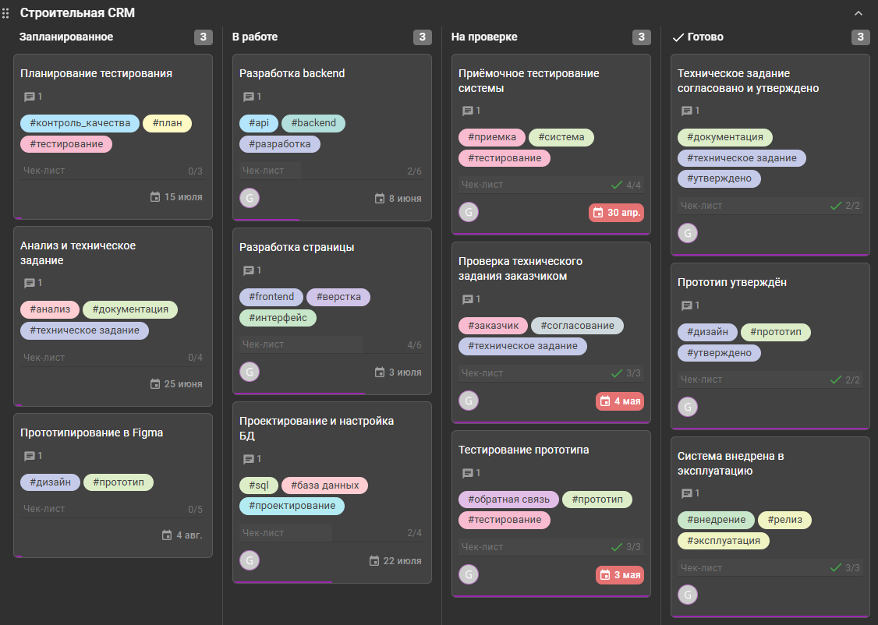

Рисунок - 24 Доска проекта в Kaiten

2.6.3 Пример карточек Kaiten
1. Карточка «Анализ и техническое задание» (колонка «Запланировано»)
Название: Анализ и техническое задание
Срок: 25 июня 12:00
Метки: #анализ, #документация, #техническое задание
Чек-лист:
- Провести встречу с заказчиком
- Зафиксировать требования
- Написать техническое задание
- Согласовать ТЗ с заказчиком
Описание: Необходимо собрать все функциональные и нефункциональные требования от заказчика и оформить ТЗ по ГОСТ 34.602-2020.
Комментарий разработчика: Перед встречей с заказчиком подготовить шаблон ТЗ и список вопросов. Это ускорит согласование. Если требования меняются фиксируя изменения в отдельном документе.
На рисунке 25 представлена карточка «Анализ и техническое задание» в колонке «Запланировано».
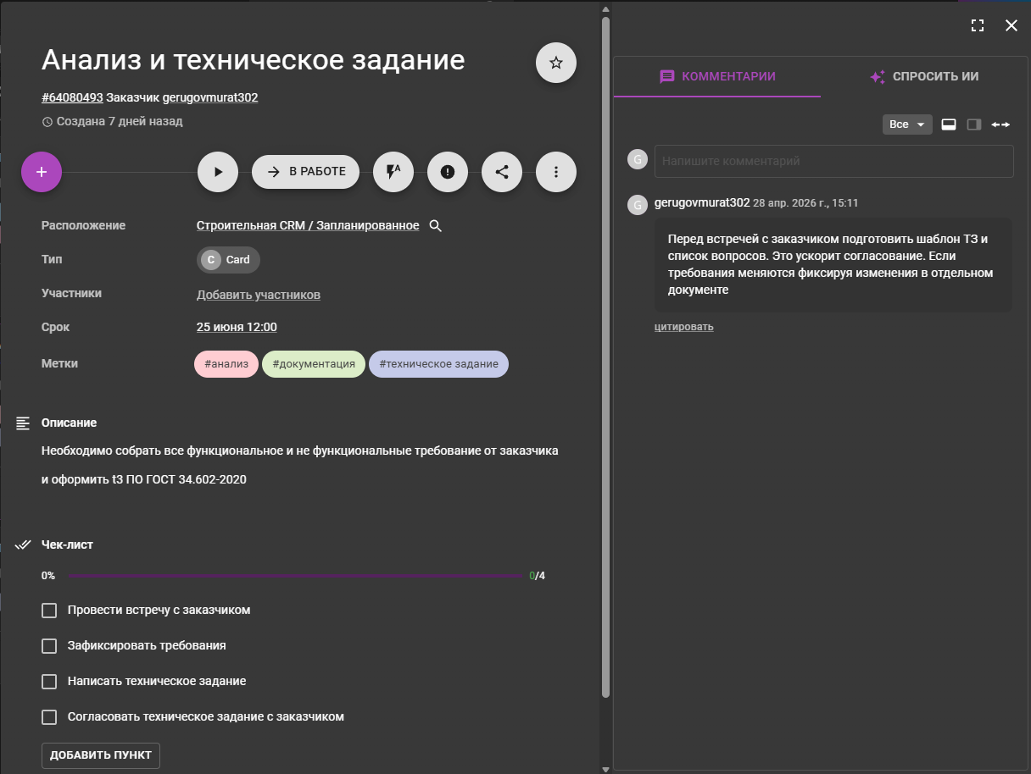

Рисунок - 25 Анализ и техническое задание
2. Карточка «Разработка страницы» (колонка «В работе»)
Название: Разработка страницы
Метки: #разработка, #frontend, #интерфейс
Чек-лист:
- Страница регистрации и авторизации
- Страница менеджера
- Страница исполнителя
- Страница бухгалтера
- Подключение API
- Настроить маршрутизацию
Описание: Реализовать клиентскую часть на React по прототипу.
Комментарий разработчика: «Сначала сделайте рабочий каркас, потом добавляйте стили.»
На рисунке 26 представлена карточка «Разработка страницы» в колонке «В работе».
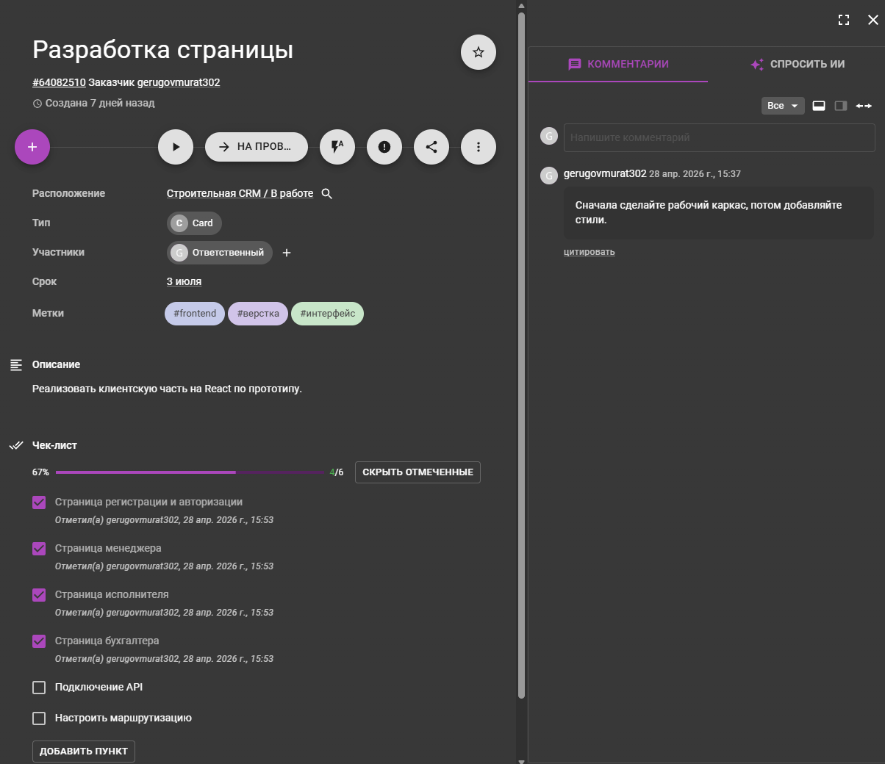

Рисунок - 26 Разработка страницы
3. Карточка «Приёмочное тестирование системы» (колонка «На проверке»)
Название: Приёмочное тестирование системы
Срок: 30 апреля
Метки: #приемка, #система, #тестирование
Чек-лист:
- Протестировать все API-методы
- Протестировать UI на соответствие прототипу
- Провести тестирование безопасности (роли, доступы)
- Составить отчёт о тестировании
Описание: Полное тестирование всей системы перед внедрением.
Комментарий: «Не забудьте протестировать крайние случаи (пустые списки, ввод неверных данных).»
На рисунке 27 представлена карточка «Приёмочное тестирование системы» в колонке «На проверке».
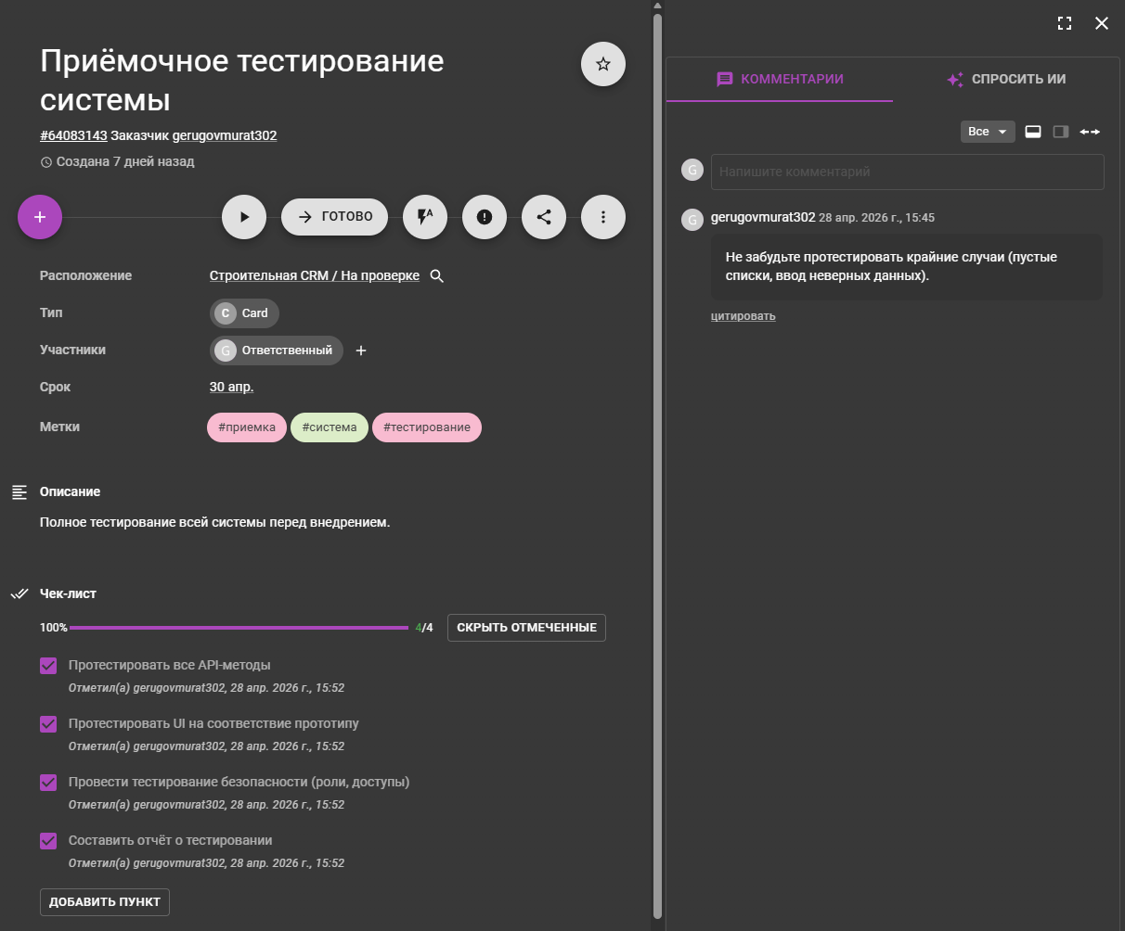

Рисунок - 27 Приёмочное тестирование системы
4. Карточка «Техническое задание согласовано и утверждено» (колонка «Готово»)
Название: Техническое задание согласовано и утверждено
Метки: #документация, #техническое задание, #утверждено
Чек-лист:
- Техническое задание утверждено заказчиком
- Техническое задание передано в разработку
Описание: Техническое задание подписано обеими сторонами.
Комментарий: «Дальнейшие изменения только через официальный запрос.»
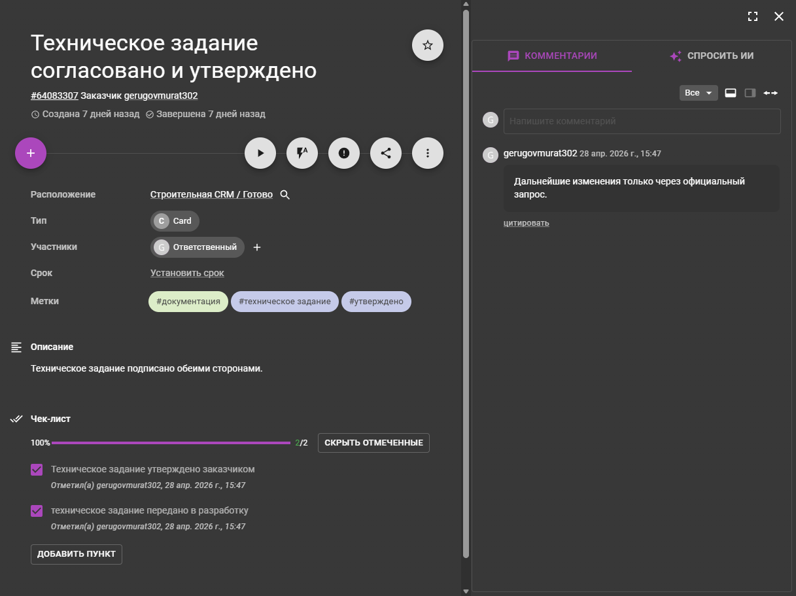
На рисунке 28 представлена карточка «Техническое задание согласовано и утверждено» в колонке «Готово».

Рисунок — 28 Техническое задание согласовано и утверждено

2.6.4 Диаграмма Ганта (Timeline в Kaiten)
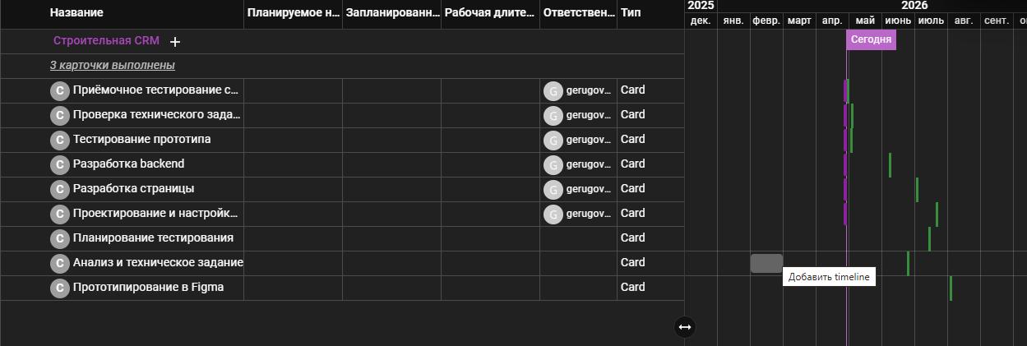
Рисунок - 29 Диаграмма Ганта

2.6.5 Таблица
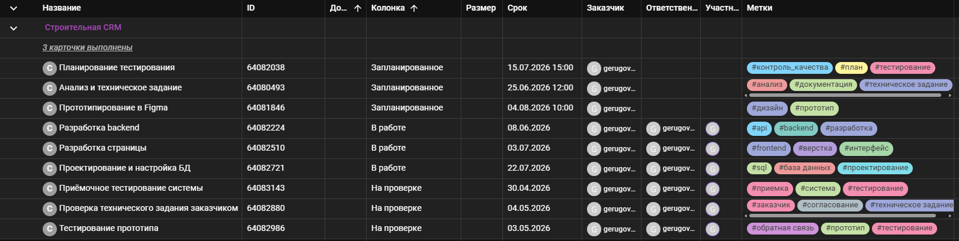
Рисунок - 30 Таблица

2.7 Сетевой график
Сетевой график проекта построен в соответствии с технологической последовательностью работ. Первой выполняется работа «Анализ и техническое задание» длительностью 10 дней. После её завершения начинается работа «Прототипирование в Figma» также длительностью 10 дней. Затем, после утверждения прототипа, параллельно стартуют две работы: «Разработка backend» длительностью 20 дней и «Проектирование базы данных» длительностью 15 дней. Обе параллельные работы должны быть завершены, после чего начинается работа «Разработка frontend» длительностью 10 дней. Далее последовательно выполняются «Тестирование системы» (10 дней) и «Внедрение и обучение пользователей» (5 дней). Критический путь проекта составляет 65 дней. Ранний срок начала проекта – 0 дней, поздний срок окончания – 65 дней, полный резерв времени отсутствует. Представленный на рисунке - 31 Сетевой график и описание работ и событий в таблице 12.

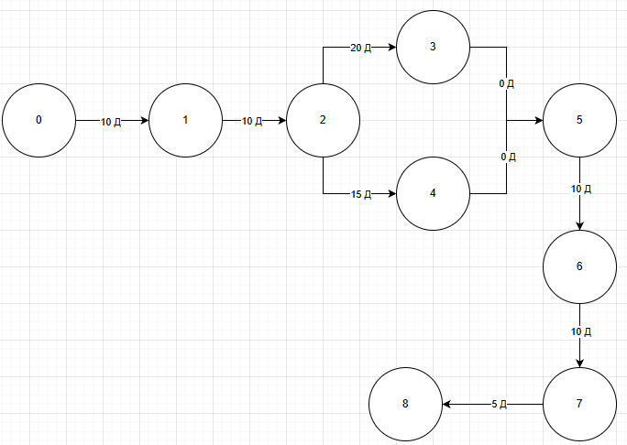
Рисунок - 31 Сетевой график

Таблица 12 - Описание работ и событий
№ события | Название события | Длительность работы до события (дни)
0 | Начало проекта | -
1 | ТЗ утверждено | 10
2 | Прототип утверждён | 10
3 | Backend готов | 20
4 | Проект БД готов | 15
5 | Backend + БД готовы | 0
6 | Frontend готов | 10
7 | Тестирование пройдено | 10
8 | Конец проекта | 5

Полные пути (от события 0 до 8)
- 0 → 1 → 2 → 3 → 5 → 6 → 7 → 8
Длительность: 10 + 10 + 20 + 0 + 10 + 10 + 5 = 65 дней
- 0 → 1 → 2 → 4 → 5 → 6 → 7 → 8
Длительность: 10 + 10 + 15 + 0 + 10 + 10 + 5 = 60 дней
Частичные пути
- 0 → 1 → 2 → 3 → 5 → 6 → 7 = 10+10+20+0+10+10 = 60
- 0 → 1 → 2 → 4 → 5 → 6 → 7 = 10+10+15+0+10+10 = 55
- 1 → 2 → 3 → 5 → 6 → 7 → 8 = 10+20+0+10+10+5 = 55
- 2 → 3 → 5 → 6 → 7 → 8 = 20+0+10+10+5 = 45
- 3 → 5 → 6 → 7 → 8 = 20+0+10+10+5 = 45
- 4 → 5 → 6 → 7 → 8 = 15+0+10+10+5 = 40
- 0 → 1 → 2 → 3 = 10+10+20 = 40
Критический путь
0 → 1 → 2 → 3 → 5 → 6 → 7 → 8 (65 дней)
Оптимальный путь
0 → 1 → 2 → 4 → 5 → 6 → 7 → 8 (60 дней)

Создание графического интерфейса С++

3.1. Выбор среды разработки
Графический интерфейс разработан в Microsoft Visual Studio 2026 (проект «Пустой проект CLR (.NET Framework)») с использованием Windows Forms на языке C++

3.2. Форма авторизации
На рисунке 28 представлена форма авторизации. Пользователь вводит: логин / email, пароль и выбирает роль (Менеджер, Исполнитель, Бухгалтер). При нажатии кнопки «Войти» выполняется переход на страницу, соответствующую выбранной роли: для менеджера открывается ManagerForm, для исполнителя ExecutorForm, для бухгалтера AccountantForm. Кнопка «Зарегистрироваться» открывает форму регистрации. Представленный на листинг 1 обработчик кнопки «Войти» (метод OnLoginClick)»
Листинг 1 – Обработчик кнопки «Войти» (метод OnLoginClick)»
void OnLoginClick(Object^ sender, EventArgs^ e) {
String^ role = cmbRole->SelectedItem->ToString();

if (role == L"Менеджер") {
ManagerForm^ form = gcnew ManagerForm();
form->Show();
this->Hide();
}
else if (role == L"Исполнитель") {
ExecutorForm^ form = gcnew ExecutorForm();
form->Show();
this->Hide();
}
else if (role == L"Бухгалтер") {
AccountantForm^ form = gcnew AccountantForm();
form->Show();
this->Hide();
}
else {
MessageBox::Show(L"Неизвестная роль", L"Ошибка");
}
}
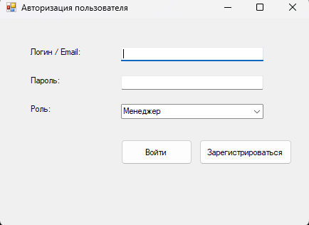

Рисунок - 32 Форма авторизации

3.3. Форма регистрации
На рисунке 29 представлена форма регистрации. Пользователь вводит ФИО, логин / email, пароль, повтор пароля и выбирает роль. При нажатии кнопки «Создать аккаунт» выполняется проверка совпадения паролей; если пароли не совпадают, выводится сообщение об ошибке. При успешной регистрации появляется сообщение с введёнными данными (ФИО, логин, роль), после чего форма закрывается.
Листинг 2 - Обработчик кнопки «Создать аккаунт» (метод OnRegisterClick)
private:
void OnRegisterClick(Object^ sender, EventArgs^ e) {
if (txtPassword->Text != txtPasswordRepeat->Text) {
MessageBox::Show(L"Пароли не совпадают!", L"Ошибка", MessageBoxButtons::OK, MessageBoxIcon::Error);
return;
}
MessageBox::Show(
L"Регистрация выполнена!\nФИО: " + txtFIO->Text +
L"\nЛогин: " + txtLogin->Text +
L"\nРоль: " + cmbRole->SelectedItem->ToString(),
L"Успех", MessageBoxButtons::OK, MessageBoxIcon::Information
);
this->Close();
}
};
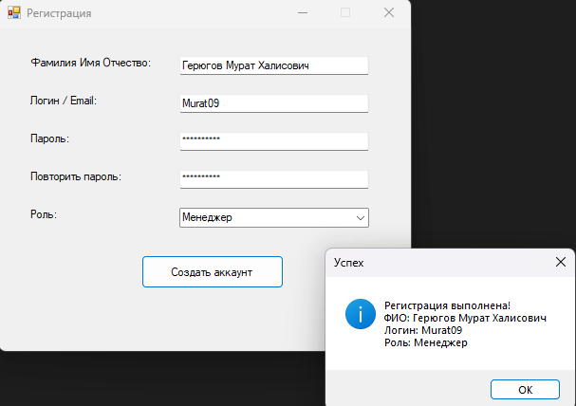

Рисунок 29 - Форма регистрации

3.4. Страница менеджера
На рисунке 30 представлена страница менеджера. Пользователь видит таблицу задач с колонками: Название задачи, Статус, Срок, Исполнитель. В нижней части расположены кнопки «Назначить задачу», «Пользователи», «Отчёты», которые имитируют переход к соответствующим функциям. Представленный на листинге 3 код создания таблицы задач и кнопок управления (конструктор класса ManagerForm).
Листинг 3 – Создание страницы менеджера (конструктор ManagerForm)
ManagerForm() {
this->Text = L"Страница менеджера";
this->Size = System::Drawing::Size(850, 550);
this->StartPosition = FormStartPosition::CenterScreen;
this->FormBorderStyle = System::Windows::Forms::FormBorderStyle::FixedSingle;
this->MaximizeBox = false;

// Заголовок
Label^ lblTitle = gcnew Label();
lblTitle->Text = L"Задачи";
lblTitle->Font = gcnew System::Drawing::Font(L"Segoe UI", 16, FontStyle::Bold);
lblTitle->Location = System::Drawing::Point((this->ClientSize.Width - 80) / 2, 20);
lblTitle->AutoSize = true;
this->Controls->Add(lblTitle);

// Таблица задач
ListView^ lvTasks = gcnew ListView();
lvTasks->Location = System::Drawing::Point(30, 70);
lvTasks->Size = System::Drawing::Size(770, 300);
lvTasks->View = View::Details;
lvTasks->FullRowSelect = true;
lvTasks->GridLines = true;
lvTasks->Columns->Add(L"Название задачи", 280);
lvTasks->Columns->Add(L"Статус", 130);
lvTasks->Columns->Add(L"Срок", 130);
lvTasks->Columns->Add(L"Исполнитель", 150);
// добавление примеров задач
this->Controls->Add(lvTasks);

// Панель кнопок
TableLayoutPanel^ buttonPanel = gcnew TableLayoutPanel();
buttonPanel->Location = System::Drawing::Point(50, 400);
buttonPanel->Size = System::Drawing::Size(730, 50);
}
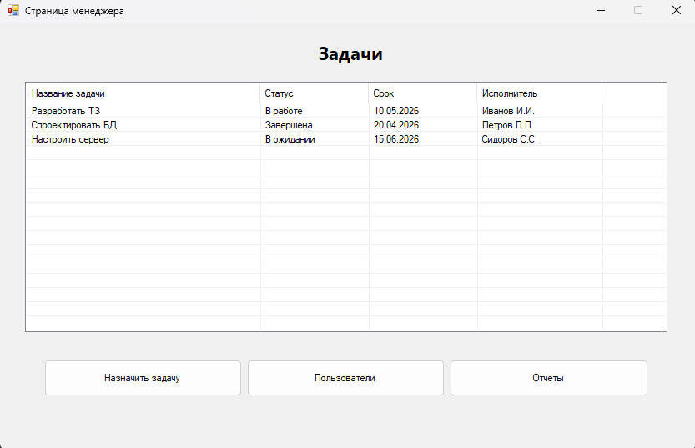
Рисунок 30 - Страница менеджера

3.5. Страница исполнителя
На рисунке 31 представлена страница исполнителя. Пользователь вручную вводит название задачи, статус и срок. Кнопка «Выбрать файл» имитирует прикрепление файла (статус меняется на «Файл выбран»). При нажатии «Отчитаться» формируется отчёт с введёнными данными. Кнопка «Отправить» имитирует отправку руководителю. Представленный на листинге 4 код обработчиков кнопок страницы исполнителя.
Листинг 4 – Обработчики кнопок страницы исполнителя
void OnFileClick(Object^ sender, EventArgs^ e) {
lblFileStatus->Text = L"Файл выбран";
}

void OnReportClick(Object^ sender, EventArgs^ e) {
String^ msg = L"Отчёт по задаче\n";
msg += L"Задача: " + txtTaskName->Text + L"\n";
msg += L"Статус: " + txtStatus->Text + L"\n";
msg += L"Срок: " + txtDeadline->Text + L"\n";
msg += L"Файл: " + lblFileStatus->Text;
MessageBox::Show(msg, L"Отчёт");
}
void OnSendClick(Object^ sender, EventArgs^ e) {
MessageBox::Show(L"Отправлено руководителю", L"Отправка");
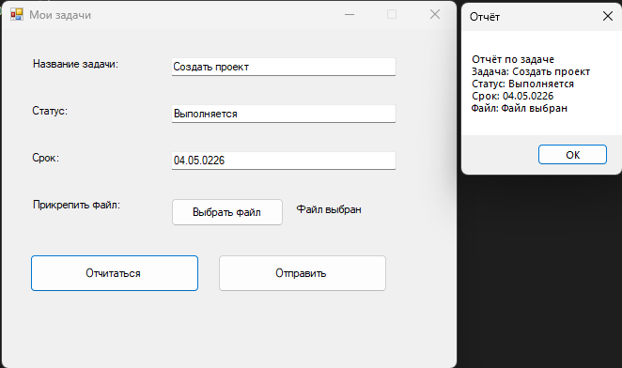
}

Рисунок 31 - Страница исполнителя

3.6. Страница бухгалтера
На рисунке 32 представлена страница бухгалтера. Пользователь вводит название проекта, бюджет и расходы. Поле «Остаток» вычисляется автоматически (бюджет – расходы). При некорректном вводе выводится сообщение «Ошибка ввода». При нажатии кнопки «Сформировать финансовый отчёт» формируется окно с отчётом, содержащим все введённые данные и рассчитанный остаток. Представленный на листинге 5 код расчёта остатка и формирования отчёта.
Листинг 5 – Расчёт остатка и формирование отчёта (класс AccountantForm)
void UpdateRemain() {
try {
double budget = Double::Parse(txtBudget->Text);
double expenses = Double::Parse(txtExpenses->Text);
double remain = budget - expenses;
txtRemain->Text = remain.ToString();
}
catch (...) {
txtRemain->Text = L"Ошибка ввода";
}
}
void OnReportClick(Object^ sender, EventArgs^ e) {
UpdateRemain();
String^ report = L"Финансовый отчет\n";
report += L"Проект: " + txtProject->Text + L"\n";
report += L"Бюджет: " + txtBudget->Text + L"\n";
report += L"Расходы: " + txtExpenses->Text + L"\n";
report += L"Остаток: " + txtRemain->Text;
MessageBox::Show(report, L"Отчет");
}

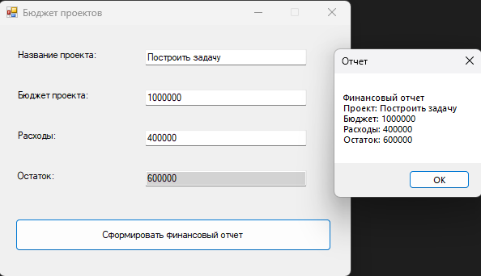
Рисунок 32 - Страница бухгалтера

Организация хранения проекта

4.1. Создание репозитория

На веб-сервисе GitHub создан репозиторий для хранения всех артефактов учебной практики.

Название репозитория: BuildingCRM

4.2. Ветки для хранения заданий кейсов

В репозитории созданы следующие ветки представленные на таблице 13 описание веток

Таблица 13 - Описание веток
Ветка | Назначение | Содержимое
main | Основная ветка | Файл README.md
Case_1 | Моделирование бизнес-процессов | 2 папки «Диаграмма 1 блок кейс», «Фото с парадигмы» и файл Модель SADT.drawio.
Case_2 | Архитектурное проектирование | 2 папки «Кайтен» и «Фигма»
Case_3 | Графический интерфейс на C++ | 2 папки «BuildingCRM 2.0», «Интерфейс программы»
Case_4 | Организация хранения проекта | 3 файлы «ссылка на GitHub.txt», «Учебная практика УП.02.01.docx», «Учебная практика УП.02.01.pdf»

4.3. Скриншот репозитория
На рисунке 33 представлен общий вид репозитория на GitHub (список веток).

Рисунок 33 - Ветки репозитория BuildingCRM

